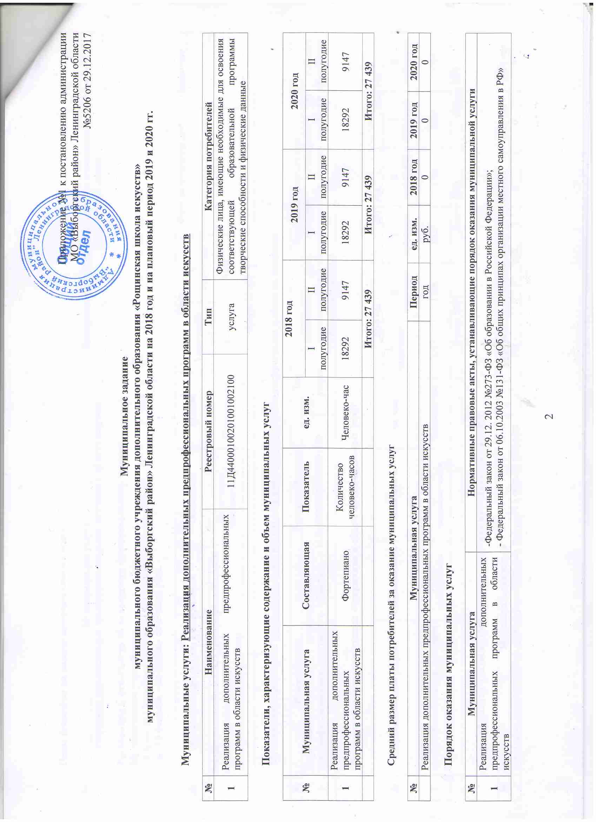

Цены (тарифы) на оплату муниципальных услуг
№ | Муниципальная услуга | Предельные цены (тарифы), порядок установления цен (тарифов)
1 | Реализация дополнительных предпрофессиональных программ в области искусств | На бесплатной основе
Требования к отчетности об исполнении муниципального задания
Муниципальное учреждение:
- в срок до 15 ноября - по итогам за 10 месяцев текущего года;
- до 10 февраля – по итогам отчетного года.

№  1 | Муниципальная услуга, составляющая | Показатель | ед. изм. | План |  | Факт на отчетную дату | Пояснения*
 |  |  |  | I полугодие | II  полугодие
 | Реализация дополнительных предпрофессиональных программ в области искусств (Фортепиано) | Количество человеко-часов | Человеко-час | 18292 | 9147
 |  |  |  | Итого: 27 439

Муниципальные услуги: Реализация дополнительных предпрофессиональных программ в области искусств
№ | Наименование | Реестровый номер | Тип | Категория потребителей
1 | Реализация дополнительных предпрофессиональных программ в области искусств | 11Д44000200201001001100 | услуга | Физические лица, имеющие необходимые для освоения соответствующей образовательной программы творческие способности и физические данные
Показатели, характеризующие содержание и объем муниципальных услуг
№ | Муниципальная услуга | Составляющая | Показатель | ед. изм. | 2018 год |  | 2019 год |  | 2020 год
 |  |  |  |  | I полугодие | II  полугодие | I полугодие | II  полугодие | I полугодие | II  полугодие
1 | Реализация дополнительных предпрофессиональных программ в области искусств | Струнные  инструменты | Количество человеко-часов | Человеко-час | 3527 | 1764 | 3527 | 1764 | 3527 | 1764
 |  |  |  |  | Итого: 5291 |  | Итого: 5291 |  | Итого: 5291
Средний размер платы потребителей за оказание муниципальных услуг
№ | Муниципальная услуга | Период | ед. изм. | 2018 год | 2019 год | 2020 год
11 | Реализация дополнительных предпрофессиональных программ в области искусств | год | руб. | 0 | 0 | 0
Порядок оказания муниципальных услуг
№ | Муниципальная услуга | Нормативные правовые акты, устанавливающие порядок оказания муниципальной услуги
1 | Реализация дополнительных предпрофессиональных программ в области искусств | -Федеральный закон от 29.12. 2012 г. № 273-ФЗ «Об образовании в Российской Федерации»;  - Федеральный закон от 06.10.2003 года № 131-ФЗ «Об общих принципах организации местного самоуправления в РФ»
Цены (тарифы) на оплату муниципальных услуг
№ | Муниципальная услуга | Предельные цены (тарифы), порядок установления цен (тарифов)
1 | Реализация дополнительных предпрофессиональных программ в области искусств | На бесплатной основе
Требования к отчетности об исполнении муниципального задания
Муниципальное учреждение:
- в срок до 15 ноября - по итогам за 10 месяцев текущего года;
- до 10 февраля – по итогам отчетного года.

№  1 | Муниципальная услуга, составляющая | Показатель | ед. изм. | План |  | Факт на отчетную дату | Пояснения*
 |  |  |  | I полугодие | II  полугодие
 | Реализация дополнительных предпрофессиональных программ в области искусств (Струнные  инструменты) | Количество человеко-часов | Человеко-час | 3527 | 1764
 |  |  |  | Итого: 5291

Муниципальные услуги: Реализация дополнительных предпрофессиональных программ в области искусств
№ | Наименование | Реестровый номер | Тип | Категория потребителей
1 | Реализация дополнительных предпрофессиональных программ в области искусств | 11Д44000300201001000100 | услуга | Физические лица, имеющие необходимые для освоения соответствующей образовательной программы творческие способности и физические данные
Показатели, характеризующие содержание и объем муниципальных услуг
№ | Муниципальная услуга | Составляющая | Показатель | ед. изм. | 2018 год |  | 2019 год |  | 2020 год
 |  |  |  |  | I полугодие | II  полугодие | I полугодие | II  полугодие | I полугодие | II  полугодие
1 | Реализация дополнительных предпрофессиональных программ в области искусств | Духовые и  ударные  инструменты | Количество человеко-часов | Человеко-час | 4837 | 2418 | 4837 | 2418 | 4837 | 2418
 |  |  |  |  | Итого: 7255 |  | Итого: 7255 |  | Итого: 7255
Средний размер платы потребителей за оказание муниципальных услуг
№ | Муниципальная услуга | Период | ед. изм. | 2018 год | 2019 год | 2020 год
11 | Реализация дополнительных предпрофессиональных программ в области искусств | год | руб. | 0 | 0 | 0
Порядок оказания муниципальных услуг
№ | Муниципальная услуга | Нормативные правовые акты, устанавливающие порядок оказания муниципальной услуги
1 | Реализация дополнительных предпрофессиональных программ в области искусств | -Федеральный закон от 29.12. 2012 г. № 273-ФЗ «Об образовании в Российской Федерации»;  - Федеральный закон от 06.10.2003 года № 131-ФЗ «Об общих принципах организации местного самоуправления в РФ»
Цены (тарифы) на оплату муниципальных услуг
№ | Муниципальная услуга | Предельные цены (тарифы), порядок установления цен (тарифов)
1 | Реализация дополнительных предпрофессиональных программ в области искусств | На бесплатной основе
Требования к отчетности об исполнении муниципального задания
Муниципальное учреждение:
- в срок до 15 ноября - по итогам за 10 месяцев текущего года;
- до 10 февраля – по итогам отчетного года.

№  1 | Муниципальная услуга, составляющая | Показатель | ед. изм. | План |  | Факт на отчетную дату | Пояснения*
 |  |  |  | I полугодие | II  полугодие
 | Реализация дополнительных предпрофессиональных программ в области искусств (Духовые и  ударные инструменты) | Количество человеко-часов | Человеко-час | 4837 | 2418
 |  |  |  | Итого: 7255

Муниципальные услуги: Реализация дополнительных предпрофессиональных программ в области искусств
№ | Наименование | Реестровый номер | Тип | Категория потребителей
1 | Реализация дополнительных предпрофессиональных программ в области искусств | 11Д44000400201001009100 | услуга | Физические лица, имеющие необходимые для освоения соответствующей образовательной программы творческие способности и физические данные
Показатели, характеризующие содержание и объем муниципальных услуг
№ | Муниципальная услуга | Составляющая | Показатель | ед. изм. | 2018 год |  | 2019 год |  | 2020 год
 |  |  |  |  | I полугодие | II  полугодие | I полугодие | II  полугодие | I полугодие | II  полугодие
1 | Реализация дополнительных предпрофессиональных программ в области искусств | Народные  инструменты | Количество человеко-часов | Человеко-час | 9497 | 4749 | 9497 | 4749 | 9497 | 4749
 |  |  |  |  | Итого: 14 246 |  | Итого: 14 246 |  | Итого: 14 246
Средний размер платы потребителей за оказание муниципальных услуг
№ | Муниципальная услуга | Период | ед. изм. | 2018 год | 2019 год | 2020 год
11 | Реализация дополнительных предпрофессиональных программ в области искусств | год | руб. | 0 | 0 | 0
Порядок оказания муниципальных услуг
№ | Муниципальная услуга | Нормативные правовые акты, устанавливающие порядок оказания муниципальной услуги
1 | Реализация дополнительных предпрофессиональных программ в области искусств | -Федеральный закон от 29.12. 2012 г. № 273-ФЗ «Об образовании в Российской Федерации»;  - Федеральный закон от 06.10.2003 года № 131-ФЗ «Об общих принципах организации местного самоуправления в РФ»
Цены (тарифы) на оплату муниципальных услуг
№ | Муниципальная услуга | Предельные цены (тарифы), порядок установления цен (тарифов)
1 | Реализация дополнительных предпрофессиональных программ в области искусств | На бесплатной основе
Требования к отчетности об исполнении муниципального задания
Муниципальное учреждение:
- в срок до 15 ноября - по итогам за 10 месяцев текущего года;
- до 10 февраля – по итогам отчетного года.

№  1 | Муниципальная услуга, составляющая | Показатель | ед. изм. | План |  | Факт на отчетную дату | Пояснения*
 |  |  |  | I полугодие | II  полугодие
 | Реализация дополнительных предпрофессиональных программ в области искусств (Народные  инструменты) | Количество человеко-часов | Человеко-час | 9497 | 4749
 |  |  |  | Итого: 14 246
Муниципальные услуги: Реализация дополнительных предпрофессиональных программ в области искусств
№ | Наименование | Реестровый номер | Тип | Категория потребителей
1 | Реализация дополнительных предпрофессиональных программ в области искусств | 11Д44000800201001005100 | услуга | Физические лица, имеющие необходимые для освоения соответствующей образовательной программы творческие способности и физические данные
Показатели, характеризующие содержание и объем муниципальных услуг
№ | Муниципальная услуга | Составляющая | Показатель | ед. изм. | 2018 год |  | 2019 год |  | 2020 год
 |  |  |  |  | I полугодие | II  полугодие | I полугодие | II  полугодие | I полугодие | II  полугодие
1 | Реализация дополнительных предпрофессиональных программ в области искусств | Живопись | Количество человеко-часов | Человеко-час | 5698 | 2849 | 5698 | 2849 | 5698 | 2849
 |  |  |  |  | Итого: 8 547 |  | Итого: 8 547 |  | Итого: 8 547
Средний размер платы потребителей за оказание муниципальных услуг
№ | Муниципальная услуга | Период | ед. изм. | 2018 год | 2019 год | 2020 год
11 | Реализация дополнительных предпрофессиональных программ в области искусств | год | руб. | 0 | 0 | 0
Порядок оказания муниципальных услуг
№ | Муниципальная услуга | Нормативные правовые акты, устанавливающие порядок оказания муниципальной услуги
1 | Реализация дополнительных предпрофессиональных программ в области искусств | -Федеральный закон от 29.12. 2012 г. № 273-ФЗ «Об образовании в Российской Федерации»;  - Федеральный закон от 06.10.2003 года № 131-ФЗ «Об общих принципах организации местного самоуправления в РФ»
Цены (тарифы) на оплату муниципальных услуг
№ | Муниципальная услуга | Предельные цены (тарифы), порядок установления цен (тарифов)
1 | Реализация дополнительных предпрофессиональных программ в области искусств | На бесплатной основе
Требования к отчетности об исполнении муниципального задания
Муниципальное учреждение:
- в срок до 15 ноября - по итогам за 10 месяцев текущего года;
- до 10 февраля – по итогам отчетного года.

№  1 | Муниципальная услуга, составляющая | Показатель | ед. изм. | План |  | Факт на отчетную дату | Пояснения*
 |  |  |  | I полугодие | II  полугодие
 | Реализация дополнительных предпрофессиональных программ в области искусств (Живопись) | Количество человеко-часов | Человеко-час | 5698 | 2849
 |  |  |  | Итого: 8 547

Муниципальные услуги: Реализация дополнительных общеразвивающих программ
№ | Наименование | Реестровый номер | Тип | Категория потребителей
1 | Реализация дополнительных общеразвивающих программ | 11Г42001000300401000100 | услуга | Физические лица, имеющие необходимые для освоения соответствующей образовательной программы творческие способности и физические данные
Показатели, характеризующие содержание и объем муниципальных услуг
№ | Муниципальная услуга | Составляющая | Показатель | ед. изм. | 2018 год |  | 2019 год |  | 2020 год
 |  |  |  |  | I полугодие | II  полугодие | I полугодие | II  полугодие | I полугодие | II  полугодие
1 | Реализация дополнительных общеразвивающих программ | Художественной направленности | Количество человеко-часов | Человеко-час | 32053 | 16027 | 32053 | 16027 | 32053 | 16027
 |  |  |  |  | Итого: 48 080 |  | Итого: 48 080 |  | Итого: 48 080
Средний размер платы потребителей за оказание муниципальных услуг
№ | Муниципальная услуга | Период | ед. изм. | 2018 год | 2019 год | 2020 год
11 | Реализация дополнительных общеразвивающих программ | год | руб. | 0 | 0 | 0
Порядок оказания муниципальных услуг
№ | Муниципальная услуга | Нормативные правовые акты, устанавливающие порядок оказания муниципальной услуги
1 | Реализация дополнительных общеразвивающих программ | -Федеральный закон от 29.12. 2012 г. № 273-ФЗ «Об образовании в Российской Федерации»;  - Федеральный закон от 06.10.2003 года № 131-ФЗ «Об общих принципах организации местного самоуправления в РФ»
Цены (тарифы) на оплату муниципальных услуг
№ | Муниципальная услуга | Предельные цены (тарифы), порядок установления цен (тарифов)
1 | Реализация дополнительных общеразвивающих программ | На бесплатной основе
Требования к отчетности об исполнении муниципального задания
Муниципальное учреждение:
- в срок до 15 ноября - по итогам за 10 месяцев текущего года;
- до 10 февраля – по итогам отчетного года.

№  1 | Муниципальная услуга, составляющая | Показатель | ед. изм. | План |  | Факт на отчетную дату | Пояснения*
 |  |  |  | I полугодие | II  полугодие
 | Реализация дополнительных общеразвивающих программ (Художественной направленности) | Количество человеко-часов | Человеко-час | 32053 | 16027
 |  |  |  | Итого: 48 080

